征文范围大类，如：磁悬浮列车

# 论文标题 (二号黑体，居中)

第一作者1, 2, 第二作者1, 2, ···1, 2, 通讯作者1, 2, *(四号仿宋，居中)

(1. XXXXX大学XXX学院 城市 邮编；

2. XXXXX研究所 城市 邮编) (五号宋体，居中)

摘要(小五，黑体)：内容(小五，宋体)。

关键词(小五，黑体)：XXX；XXX；XXXXX；XXXXX；XX(小五，宋体,不超过5个)

中图分类号（小五，黑体）：XXXXXX（小五Times New Roman）

Title of Paper (小三，Times New Roman，加粗,居中)

XXX1, 2 XXX1, 2 XXX1, 2 XXX1, 2(小四，姓大写，Times New Roman，居中)

(1. Institute of XXX, XXX University, City Postcode;

2. Institute of XXX, XXX University, City Postcode) (五号，Times New Roman，居中)

Abstract(小五，加粗)：contents (小五，Times New Roman)

Key words(小五，加粗)： XXX；XXXXX；XXX；XXXXX；XX(小五，Times New Roman)

0 引言(一级标题：四号，宋体)

“第九届中国磁悬浮技术学术会议”[1-2]将于2021年7月20～23日在四川省成都市举行。本次会议由中国机械工程学会全国磁悬浮技术专业委员会主办，西南交通大学承办。会议旨在为领域内专家、学者提供全方位的交流平台，探讨磁悬浮相关的基础科学问题和关键技术难题，交流新思想和新方法，促进我国磁悬浮技术快速良好的发展。现诚邀您参加本次会议，分享领域内最新研究成果，共谋磁悬浮技术的发展未来。

会议前身为“中国磁悬浮轴承学术会议”，每两年为一个会议举办周期，自2005年8月在北京召开第一届会议后，现已成功召开八届，并于第八届会议时正式更名为“中国磁悬浮技术学术会议”。

1 会议基本信息

* 1. 会议时间(二级标题：五号，黑体)

会议具体时间安排见表1。

表**1** 会议时间(小五，黑体)

|  |  |
| --- | --- |
| 日期 | 内容(小五，宋体) |
| 7月20日 | 报到与注册 |
| 7月21日 | 大会邀请报告及分会场专题讨论 |
| 7月22日 | 大会邀请报告及分会场专题讨论 |
| 7月23日 | 学术参观 |

* 1. 会议地点

四川省成都市锦江宾馆（成都市人民南路二段80号），如图1。

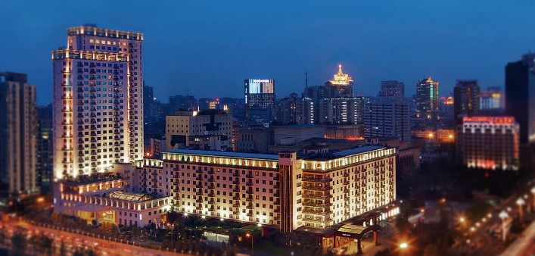

图1 锦江宾馆(小五，宋体)

 (1)

（出现公式处请依次编号）

2 会议注册及缴费

本次会议欢迎各高校教师、学生、企业人员参会交流。为确保会议顺利举行，需提前准确统计与会人员相关信息，请按照相关要求完成注册。具体注册流程请登录会议官方网站查询。

参会代表可通过银行转账的方式缴纳注册费，汇款成功后，请在会议官方网站注册并上传支付凭证。注册信息与汇款凭证对照统一后，视为注册成功。注册成功后会务组将通过官方邮箱发送注册信息确认邮件，请注意查收。

3 会议注册及缴费

会议期间住宿费用自理，会务组与锦江宾馆协商后获得了优惠价格，若需要预订住宿，请在二轮通知回执中填写相关信息。会议召开期间为成都旅游旺季，请各参会人员尽早提交回执，以便预订住宿。

4 结论

欢迎各位专家/学者到会交流。

参考文献 (五号，黑体)

[1] 作者一, 作者二, 作者三, 作者四. 文章标题[文献标识码]. 期刊名称, 2010, 27(3): 1241-1245.

中文参考文献用五号宋体，英文参考文献用五号Times New Roman

排序为：作者姓名、文章标题[文献标识码]、期刊、出版年份（阿拉伯数字）、卷（期）号（阿拉伯数字）、起始页码（阿拉伯数字）



作者简介(六号，黑体)：姓名，性别，出生年月，学位，现单位，主要研究方向。(六号，宋体)

E-mail：

通讯作者(六号，黑体)：姓名，性别，出生年月，学位，现单位，主要研究方向。(六号，宋体)

E-mail：

文章最终的结尾处两栏的文字**齐平排版**